Пресс-релиз
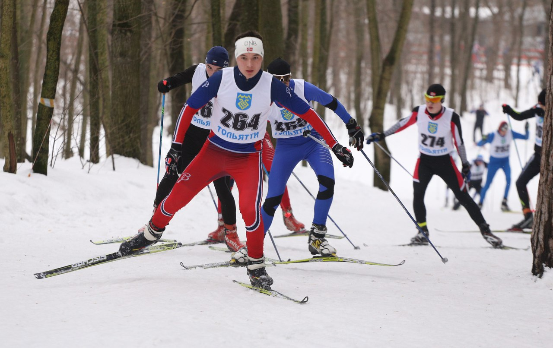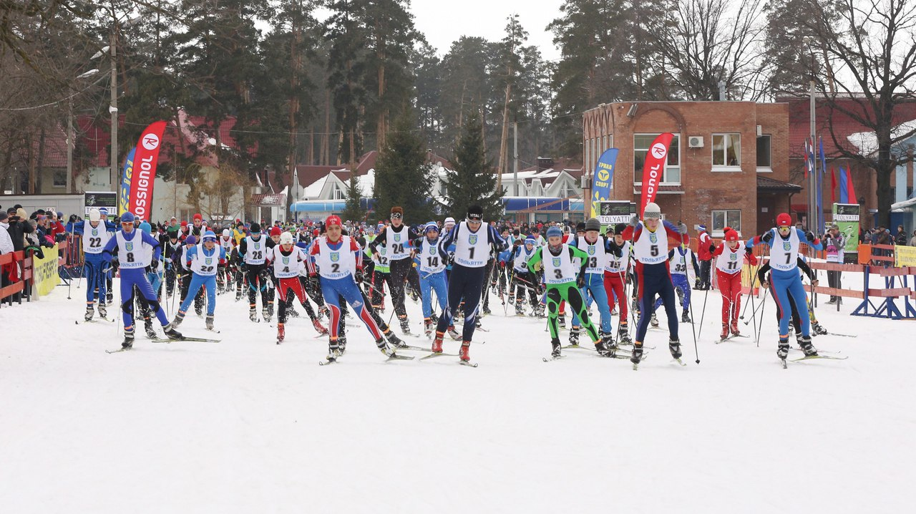
18 января 2018 года в 15.00 в пригородном лесу Автозаводского района, в районе спортивной базы по адресу: ул. Маршала Жукова,49 состоится Первенство городского округа Тольятти по лыжным гонкам «День снега». Стиль: свободный.
Общее руководство организацией и проведением соревнования осуществляет Управление физической культуры и спорта администрации городского округа Тольятти.
Непосредственное проведение соревнований возлагается на МБУДО СДЮСШОР № 1 «Лыжные гонки».
Главный судья: Коврижных В.П.
Главный секретарь: Проценко Л.Н.
Заявки на участие принимаются на электронных и бумажных носителях, установленной формы. На бумажном носителе предоставляется заявка или справка, заверенная врачом или специализированным медицинским учреждением. Заявки принимаются по адресу: г.Тольятти, Автозаводской район, ул.Маршала Жукова,49: 16, 17 января 2018 года с 8⁰⁰ч. до 15⁰⁰ч., по электронной почте e-mail: t-sdushor1@mail.ru и телефону - 8 (8482)76-65-40.
Дистанция и возрастная группа:
- юноши младшего возраста - 2004-2005 г.р. - 3 км,
- девушки младшего возраста - 2004-2005 г.р. - 3 км,
- юноши среднего возраста - 2002-2003 г.р. - 3 км,
- девушки среднего возраста - 2002-2003 г.р. - 3 км,
- юноши старшего возраста - 2000-2001 г.р. - 3 км,
- девушки старшего возраста - 2000-2001 г.р. - 3 км.
Награждение:
Победители в каждой возрастной группе награждаются грамотами.

